依托光伏发电技术平台，加强学生实践能力培养
——记沈阳师范大学光伏发电系统维护小组成立启动仪式

为贯彻全员育人、全程育人、全面育人的教学理念，落实《沈阳师范大学关于推进大学生创新创业教育工作的实施意见》沈师大校〔2013〕227号文件精神，进一步促进学生专业技能和实践能力的有效提升，培养学生创新创造和探究学习的良好品质，激发学生参与社会实践和科学研究的热情，学院围绕提升人才培养质量，学生工作和教学工作紧密配合，成立了物理科学与技术学院大学生专业技能培训中心，下设了光伏发电系统维护小组、家电维修小组、天文小组、竞赛小组、创新创业小组、新媒体小组共6个专业技能小组，建立了分阶段、分层次、分目标的培养体系。
2014年 4月29日，在后勤工作处的大力支持与协助下，沈阳师范大学光伏发电系统维护小组在汇文楼楼顶成功举行启动仪式。参加启动仪式的领导有后勤工作处付亮处长、刘冰副处长，物理科学与技术学院党总支梁宗华书记、张礼庆副书记，辽宁太阳能公司技术服务部侯野部长，以及后勤工作处工作人员、物理科学与技术学院辅导员和光伏发电系统维护小组部分成员。启动仪式由张礼庆副书记主持。
首先是梁宗华书记讲话。他首先对后勤工作处围绕学校新的育人理念，对物理学院加强大学生专业技能培养提供大力支持表示感谢，并要求全体同学能充分利用这个校内实践平台，加强理论联系实际，用实践来检验自身的理论功底，时刻以职业人的姿态参与到光伏发电系统的维护工作中去，积极参加实践锻炼，提升实践能力。同时，在工作中要提高安全意识，尤其是在楼顶操作时，要倍加小心，要严格遵守小组纪律，安全工作。
随后，付亮处长发表了讲话。他指出，实践能力培养是人才培养的重要一环，后勤工作处很高兴能为物理学院大学生专业技能培养服务和提供便利条件。希望同学们能利用这个不出校门的实践平台，努力掌握光伏发电的技术、熟悉系统的运行，做好系统维护工作，后勤工作处也会给予小组活动支持，定期邀请光伏发电企业负责人给同学们做报告，请企业技术人员指导同学们的学习和工作。在工作中，要注意安全，安全生产是企业顺利运行的第一要素，同学们要遵守操作规则和纪律，确保在安全环境下，提升自身技能。
紧接着，光伏发电系统维护小组组长2011级应用物理学专业学生安沈博文宣读了小组活动章程。并就太阳能电池维护保养、太阳能电池组件的接线盒定期检查、蓄电池组维护保养、控制器和逆变器的维护等工作进行了分工布置。
启动仪式上还聘请了辽宁太阳能公司技术服务部侯野部长作为技术指导教师、聘请物理科学与技术学院王远成博士作为理论指导教师、辅导员吕国圆老师作为生活老师。
启动仪式结束后，侯野部长在现场向同学们介绍了有关光伏发电原理及系统运行的模式。后勤工作处刘冰副处长亲自指导小组成员对采光面板进行维护工作。同学们纷纷表示通过指导教师为我们进行指导，给我们学习带来了很大帮助，不仅能检验我们的学习效果，还在工作中提高了创新意识、创新精神和团队精神。
沈阳师范大学光伏发电系统维护小组的成立为理论与实践相结合搭建了一个专业学习的平台，使课堂教学与课后实践紧密结合，有利于促进物理类专业学生的学习，有利于推动学生参加创新创业教育活动并获取学分，有利于提高同学们的实际动手操作能力，给学生的专业技能提升带来切实的收效。同时，对今后就业也会提供帮助。

物理科学与技术学院
2014年5月5日

后附沈阳师范大学光伏发电系统维护小组启动仪式活动现场照片

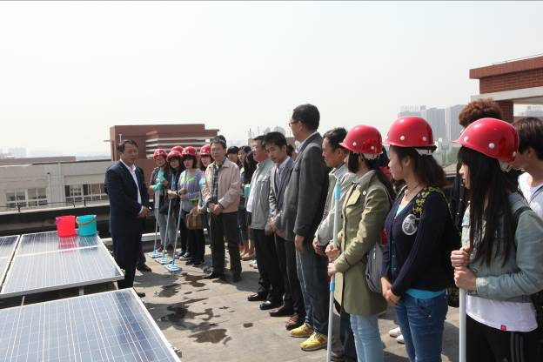
梁宗华书记讲话
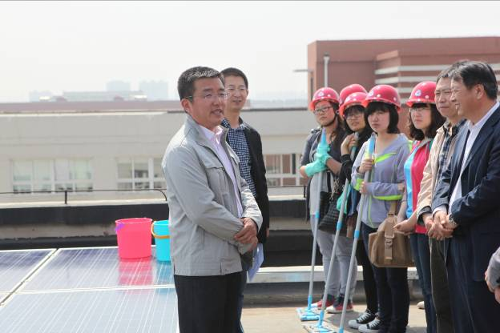
付亮处长讲话
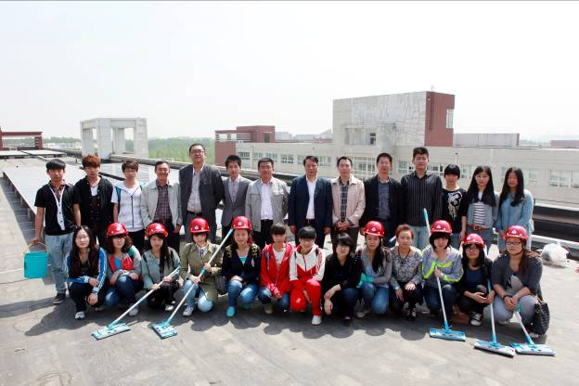
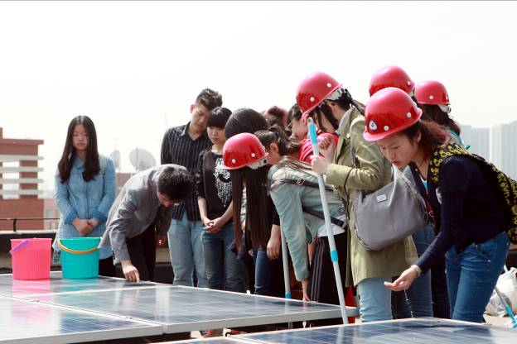
光伏发电系统维护小组启动仪式留影
辽宁太阳能公司技术服务部侯野部长为同学们做讲解
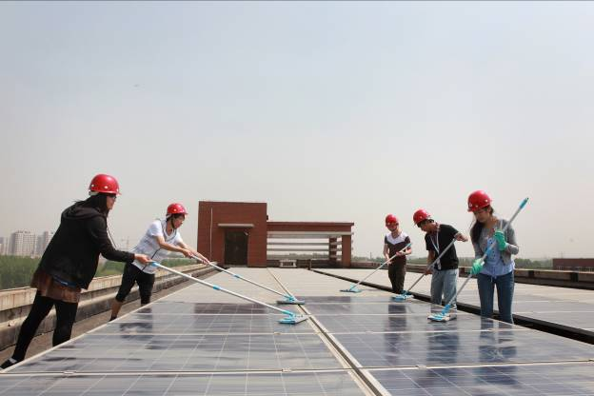
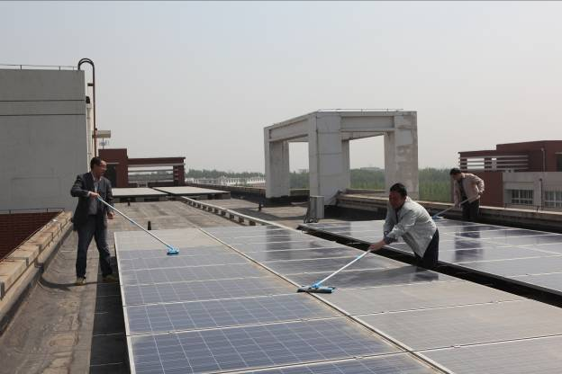
刘冰副处长以身示范指导学生维护采光面板
光伏发电系统维护小组成员维护采光面板

